刘工——18679595987
专注嵌入式开发实战教学

教学目标
- 理解头文件的核心作用与设计意义，掌握头文件的标准编写规范
- 深入理解头文件重复包含问题的底层原理，熟练使用头文件保护机制
- 明确声明与定义的本质区别，掌握全局变量和函数的正确声明方法
- 掌握多文件C语言项目的目录结构与编译方法
- 了解ANSI终端彩色输出控制的基本用法，能够编写带颜色的终端程序
教学重点
- 头文件的标准格式与#ifndef头文件保护机制
- extern关键字的作用与全局变量的正确声明方法
- 多文件项目的编译命令与-I、-L、-l选项的含义
- 头文件中允许与禁止包含的内容
教学难点
- 头文件重复包含导致的重复定义错误的底层原因
- 多文件项目中符号的链接规则
- 声明与定义的本质区别与正确使用场景

一、头文件的核心作用
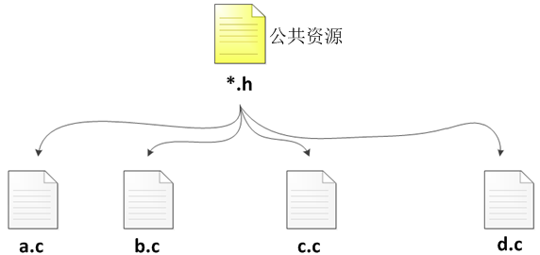
为什么需要头文件
一个常规的C语言项目通常包含多个.c源文件，当某些公共资源需要在多个源文件中共享时，如果每个文件都重复编写相同的代码，会导致：
- 代码严重冗余，可维护性极差
- 多处修改容易出现不一致的错误
- 项目体积增大，编译时间变长
头文件的解决方案：将所有公共资源统一放入.h头文件中，各个源文件通过#include指令包含头文件，即可直接使用这些公共资源。
本质
头文件是C语言实现代码复用和模块化编程的基础机制。它的核心设计思想是接口与实现分离：
- 头文件（.h）：只放"是什么"——接口声明
- 源文件（.c）：只放"怎么做"——具体实现

二、头文件允许包含的内容
头文件中只能存放各个源文件之间彼此可见的公共资源，具体内容及注意事项如下：
内容类型 | 说明 | 正确写法 | 错误写法
宏定义 | 常量、带参宏 | #define PI 3.14 | 无
类型声明 | 结构体、联合体、枚举的声明 | typedef enum {A,B,C} Status; | 不能放类型的定义（如结构体变量定义）
函数声明 | 函数的返回值、参数列表 | int add(int a, int b); | 不能放函数体（实现代码）
全局变量声明 | 使用  extern  关键字声明 | extern int global_var; | 绝对禁止  ：  int global_var = 100;  （会导致重复定义）
静态函数定义 | 被  static  修饰的函数 | static void debug() { ... } | 静态函数会被每个包含头文件的文件复制一份
其他头文件 | 包含系统或自定义头文件 | #include <stdio.h> | 避免不必要的嵌套包含
核心易错点
- 全局变量的正确用法：
  - 头文件中：只做声明，不分配内存
extern int a; // 告诉编译器：a在其他文件中定义，这里只是声明
  - 某一个.c源文件中：只做一次定义，分配内存
int a; // 定义全局变量a，分配内存
  - 致命错误：头文件中直接定义并赋值全局变量
int a = 100; // 多个文件包含时，会出现"multiple definition of `a'"链接错误
- 函数的正确用法：
  - 头文件中：只写函数声明
void print_hello();
  - 某一个.c源文件中：写函数实现
void print_hello() {
printf("Hello World!\n");
}

三、头文件的标准格式与重复包含问题
1. 重复包含问题的产生
如果一个头文件被多个源文件包含，或者被嵌套包含多次，会导致：
- 结构体、枚举、宏等重复定义编译错误
- 全局变量重复定义链接错误
- 编译时间大幅增加
2. 解决方案：头文件保护机制
使用条件编译指令实现"头文件卫士"，确保每个头文件在整个项目中只被包含一次。
3. 标准头文件模板
#ifndef __头文件名_H__ // 第一步：判断保护宏是否未定义
#define __头文件名_H__ // 第二步：定义保护宏

/**************************
* 头文件内容区域
**************************/
// 1. 包含必要的系统头文件
#include <stdio.h>
#include <stdint.h>
#include <string.h>

// 2. 宏定义
#define BUF_SIZE 32
#define MAX_STUDENT 50

// 3. 类型声明
typedef enum {
MALE, FEMALE
} Gender;

typedef struct {
char name[32];
int age;
Gender gender;
} Student;

// 4. 全局变量声明
extern int student_count;

// 5. 函数声明
int add_student(Student *s);
void print_student(Student *s);

// 6. 静态函数定义（仅在包含该头文件的文件中可见）
static void debug_log(const char *msg)
{
printf("[DEBUG %s:%d] %s\n", __FILE__, __LINE__, msg);
}

#endif // 第三步：结束条件编译
4. 保护宏命名规范
保护宏必须全局唯一，行业通用命名规则：__文件名_H__
- 全部大写字母
- 用下划线分隔单词
- 前后各加两个下划线
- 示例：student.h → __STUDENT_H__

四、头文件的搜索路径
编译器处理#include指令时，会按照固定顺序搜索头文件：
1. 两种包含形式的区别
包含形式 | 搜索顺序 | 适用场景
#include <文件名.h> | 只搜索系统标准头文件目录 | 系统头文件（stdio.h、stdlib.h等）
#include "文件名.h" | 先搜索当前目录，再搜索系统标准目录 | 自定义头文件
2. 手动指定头文件路径
如果头文件不在当前目录或系统默认目录，必须使用-I（大写i）编译选项手动指定搜索路径。
语法
gcc 源文件.c -o 可执行文件 -I头文件目录
示例
# 头文件放在项目根目录的inc文件夹下
gcc main.c -o main -I./inc

五、多文件项目的编译方法
1. 嵌入式项目标准目录结构

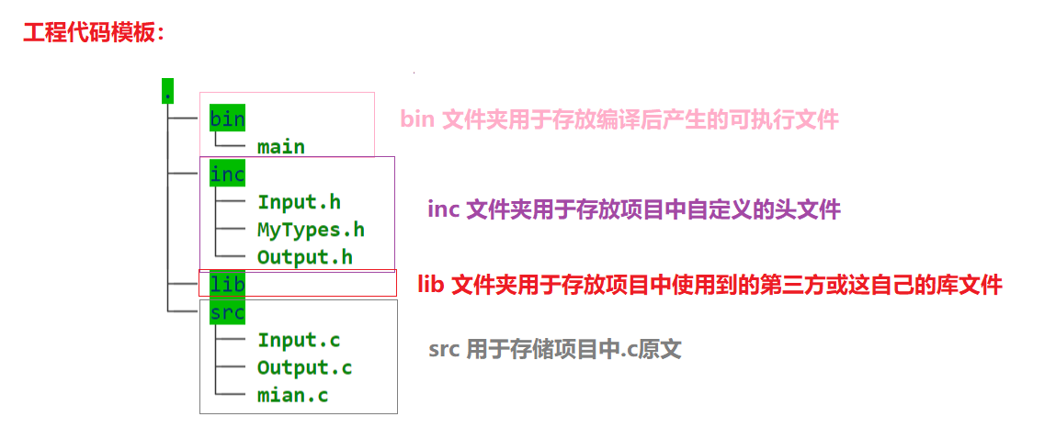

项目根目录/
├── inc/ # 所有头文件(.h)存放目录
│ ├── student.h
│ ├── input.h
│ └── output.h
├── src/ # 所有源文件(.c)存放目录
│ ├── main.c # 主函数所在文件
│ ├── student.c # 学生管理功能实现
│ ├── input.c # 输入功能实现
│ └── output.c # 输出功能实现
├── bin/ # 生成的可执行文件存放目录
├── lib/ # 第三方库文件存放目录
└── build.sh # 自动编译脚本
2. 完整编译命令详解
gcc src/main.c src/student.c src/input.c src/output.c \
-o bin/main \
-I./inc \
-L./lib \
-lc -lgcc
选项含义
选项 | 作用
src/*.c | 编译src目录下所有的  .c  源文件
-o bin/main | 指定生成的可执行文件路径为  bin/main
-I./inc | 告诉编译器头文件在  ./inc  目录下
-L./lib | 告诉编译器库文件在  ./lib  目录下
-lc | 链接标准C库（默认可以省略）
-lgcc | 链接GCC内置库（默认可以省略）
简化写法
# 编译src下所有.c文件，生成bin/main
gcc src/*.c -o bin/main -I./inc
3. 使用Shell脚本自动编译
对于复杂项目，编写Shell脚本可以一键完成编译和运行，避免每次输入长命令。
build.sh脚本内容
#!/bin/bash
echo "开始编译项目..."

# 编译所有源文件
gcc src/*.c -o bin/main -I./inc

# 判断编译是否成功
if [ $? -eq 0 ]; then
echo -e "\033[32;1m编译成功！\033[0m"
echo "开始运行程序..."
echo "------------------------"
./bin/main
else
echo -e "\033[31;1m编译失败！\033[0m"
fi
运行脚本
chmod +x build.sh # 给脚本添加执行权限（只需执行一次）
./build.sh # 执行脚本，自动编译并运行

六、拓展：ANSI终端彩色输出控制
在Linux终端中，可以使用ANSI控制码实现彩色文本、光标控制等效果，让嵌入式程序的终端输出更加清晰友好。
1. 基本格式
\033[参数1;参数2;参数3m 要输出的文本 \033[0m
- \033[：控制码开始标志
- 参数：可以是背景色、字体色、显示效果，多个参数用分号分隔
- m：控制码结束标志
- \033[0m：关闭所有属性，必须在效果结束后添加，否则会影响后续所有输出
2. 常用参数表
背景色（40-49）
参数 | 颜色 | 参数 | 颜色
40 | 黑色 | 44 | 蓝色
41 | 深红色 | 45 | 紫色
42 | 绿色 | 46 | 深绿色
43 | 黄色 | 47 | 白色
字体色（30-39）
参数 | 颜色 | 参数 | 颜色
30 | 黑色 | 34 | 蓝色
31 | 红色 | 35 | 紫色
32 | 绿色 | 36 | 深绿色
33 | 黄色 | 37 | 白色
显示效果
参数 | 效果
0 | 关闭所有属性（必须加）
1 | 高亮度（加粗）
4 | 下划线
5 | 闪烁
7 | 反显（背景色和字体色交换）
光标控制
控制码 | 功能
\033[y;xH | 将光标移动到第y行第x列
\033[2J | 清屏
\033[K | 清除从光标到行尾的内容
\033[?25l | 隐藏光标
\033[?25h | 显示光标
3. 完整示例
#include <stdio.h>

int main()
{
// 成功信息：绿色高亮
printf("\033[32;1m[SUCCESS] 程序启动成功\033[0m\n");

// 错误信息：红色高亮
printf("\033[31;1m[ERROR] 文件打开失败\033[0m\n");

// 警告信息：黄色高亮
printf("\033[33;1m[WARNING] 内存不足\033[0m\n");

// 绿色背景红色字体带下划线
printf("\033[42;31;4m 这是绿色背景红色字体带下划线的文字 \033[0m\n");

return 0;
}

七、本章重点总结（必背）
- 头文件核心作用：实现代码复用，分离接口与实现
- 头文件内容原则：只放声明，不放定义（普通函数体、全局变量定义）
- 头文件保护：必须使用#ifndef/#define/#endif机制防止重复包含
- 全局变量声明：头文件用extern声明，唯一.c文件中定义
- 编译选项：-I指定头文件路径，-L指定库路径，-l指定链接库
- 多文件编译：所有.c文件一起编译链接，生成可执行文件
- 彩色输出：格式为\033[参数m 文本 \033[0m，必须加结束符

八、课后作业
- 编写一个多文件学生信息管理系统：
  - 创建inc/student.h：定义学生结构体，声明添加、打印、排序函数
  - 创建src/student.c：实现上述函数功能
  - 创建src/main.c：主函数，调用函数完成学生信息管理
  - 添加头文件保护机制
  - 编写build.sh脚本自动编译运行
- 拓展功能：使用ANSI彩色输出美化界面：
  - 成功信息：绿色高亮
  - 错误信息：红色高亮
  - 菜单标题：黄色高亮
- 分析以下代码的编译错误原因，并修改正确：
// test.h
#ifndef __TEST_H__
#define __TEST_H__
int count = 0;
void add(int a, int b) { return a + b; }
#endif

// a.c
#include "test.h"
void func1() { count++; }

// main.c
#include "test.h"
int main() { func1(); return 0; }

